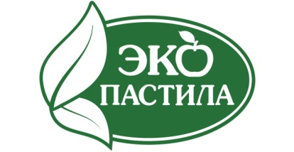
Пастила «Русская»: традиционное русское лакомство теперь по лицензии ФКП «Союзплодоимпорт»
ФКП «Союзплодоимпорт» предоставило право использования товарного знака «Русская» при маркировке кондитерской продукции производственной компании «ЭКО ПАСТИЛА»
Москва. 23 августа 2021 г.
В рамках реализации долгосрочной стратегии по расширению ассортимента продукции, выпускаемой под товарными знаками предприятия, ФКП «Союзплодоимпорт» предоставило ООО ПК «ЭКО ПАСТИЛА» право использования товарного знака «Русская» для маркировки пастилы.
Пастила «Русская» – это не первый опыт использования широко известных брендов, прославивших отечественную алкогольную промышленность, при производстве продуктов питания.
Пять лет назад ФКП «Союзплодоимпорт» анонсировало планы по расширению ассортимента продукции под принадлежащими предприятию товарными знаками и представило пилотный проект – рыбные пресервы под маркой Stolichnaya – селедочка «Stolichnaya» производства компании «Санта Бремор», а спустя два года в рамках сотрудничества c компанией «Триумф Гурме» стартовало производство зернистой икры осетровых рыб «Stolichnaya». Новый проект – пастила под брендом «Русская» – призван вывести легендарный товарный знак на новый уровень потребительского восприятия.
Пастила – исконно русское полезное лакомство, нежнейший и вкусный десерт с приятным кисло-сладким яблочным вкусом, известный в России ещё с XVI века. Упоминания о нём содержатся ещё в Домострое и грамоте Ивана Грозного от 1573 года.
Современная пастила «Русская» приготовлена по старинным рецептам с учетом современных технологий производства. Использование свежих фруктов и ягод без добавления сахара, красителей, консервантов, усилителей вкуса позволяет получить десерт, который содержит целый ряд полезных веществ, в числе которых пектин, клетчатка, фруктоза, поэтому пастила «Русская» является продуктом здорового питания.
Порционные кусочки пастилы долго сохраняют свежесть и нежную консистенцию благодаря тому, что упакованы сначала в герметичный прозрачный пакет (флоупак), предохраняющий продукт от высыхания, а затем уже в эргономичную картонную коробку с выполненной характерным красным шрифтом надписью «Русская пастила» и яркими картинками, стилизованными в лучших традициях русской жанровой живописи.
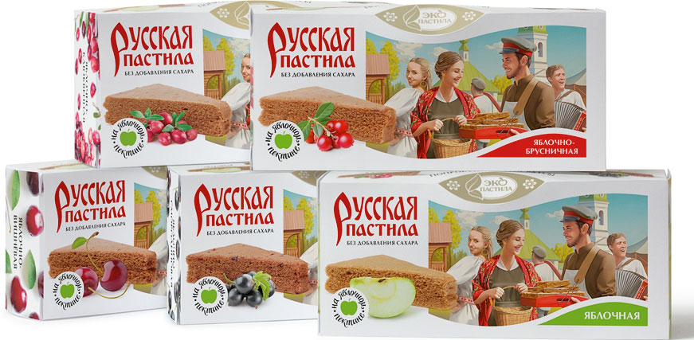 | 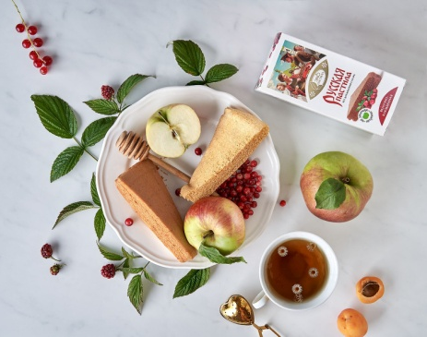
Ассортиментная линейка пастилы «Русская» на сегодняшний день включает пять фруктовых и ягодных вкусов: яблочная, яблочно-вишневая, яблочно-клюквенная, яблочно-брусничная и яблочно-смородиновая. В настоящее время ведется работа по созданию новых оригинальных вкусовых сочетаний, которые придутся по душе всем любителям натуральных и экологичных десертов.
СПРАВКА:
ФКП «Союзплодоимпорт» – федеральное казенное предприятие, созданное распоряжением Правительства РФ от 29 декабря 2001 г. № 1741-р. Является правообладателем более 140 товарных знаков на алкогольную, спиртосодержащую и пищевую продукцию («Stolichnaya», «Moskovskaya», «Русская», «Советское», «Зубровка», «Старка» и др.), а также наименования места происхождения товара (НМПТ) «Русская водка».
http://www.spimport.ru/
ООО ПК «ЭКО ПАСТИЛА» – современное, динамично развивающееся предприятие, выпускающее более 40 наименований сладкой и полезной продукции, производство которой основано на использовании свежих фруктов и ягод без добавления сахара, красителей, консервантов, усилителей вкуса и применении особой проверенной временем рецептуры.
https://eco-pastila.ru/

